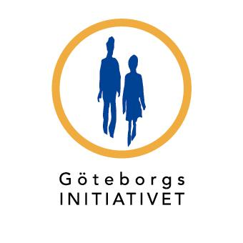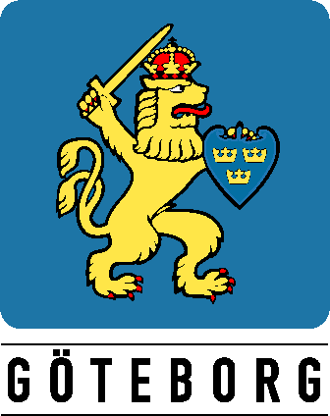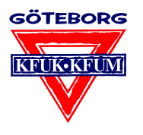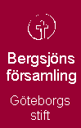

TEMA
+

EUROPAKUNSKAP

SVENSKA

TEMA

ÅTERVANDRING

FRAMTIDSPLANER

TEMA STUDIEBESÖK
+

SAMTALSSTÖD

Ankomst Göteborg

Våren 2004

MÅNDAG

TISDAG

ONSDAG

TORSDAG

FREDAG
PRAKTIK

EXTRA AKTIVITETER

KULTURAMBASSADÖRER
IDROTTS- OCH FRITIDSAKTIVITETER

TILLGÅNG TILL DATORER

